45.42.00. Panelen met fotovoltaische cellen

45.42.40. Panelen op basis van silicium zonnecellen, Tunnel Oxide Passivated Contact (TOPCon)

PREFA ALUMINIUMPRODUKTE

Solarmodule voor Prefalz – zonnepanelen, fotovoltaisch systeem voor bevestiging op voorgeprofileerde aluminium felsbanen

.10. OMVANG

.12. De werken omvatten:
- De levering, de opslag en de plaatsing van de fotovoltaïsche panelen die worden geplaatst tussen de ribben van de felsbanen, bevestiging op de ribben.
- De levering en plaatsing van de verbindingselementen en de bijbehorende bevestigingsmiddelen.
#- …

.13. Tevens in deze post inbegrepen:
- Het wegnemen van alle afval, verpakkingsresten, enz.
- De voorlopige bescherming tegen bevuiling.

14. Niet in deze post inbegrepen:
- De levering, plaatsing en afwerking van de dakbedekking; bestaande uit metalen felsbanen.
- De levering en plaatsing van een aangepast dampscherm.
- De verbindingen, aardingen en alle toebehoren van de bliksembeveiliging.
- Elektrische bekabeling en aansluitingen aan DC- en AC-zijde. Bijhorende componenten zoals zekeringskasten, omvormer(s), communicatieonderdelen, ….
#- De plaatsing en het wegnemen van stellingen, afdekzeilen nodig bij de uitvoering en het plaatsen van de dakbekleding.
#- ...

.20. MEETCODE

.22.16. Statistische eenheden:

.22.16.10. Per stuk. [st]
● Zonnepanelen.

.22.20. Opmetingscode:
- Per stuk van zelfde aard, zonnepanelen, …

.30. MATERIALEN

.31. Kenmerken of eigenschappen van het systeem:
Zonnepanelen voor plaatsing op Prefalz aluminium felsdakbanen.
#De dakbedekking voldoet aan de omschrijving van het artikel 34.31.10.43 – Dakafwerkingen, metaalbladen, aluminium / staande naad op houten drager.

Op de U-vormige felsbanen worden de zonnepanelen bevestigd, met zwart geanodiseerde paneelklemmen. Met de paneelklemmen worden de zonnepanelen direct op de opstaande naden aangebracht en er is geen doorboring van de dakbedekking (voor schroeven, …) nodig.
Doordat de breedte van de zonnepanelen aansluit op deze van de Prefalz felsbanen, blijft het karakteristieke design van de dakstroken behouden. Het klemsysteem maakt dakparallelle plaatsing met minimale montagehoogte mogelijk.
Alle componenten van de dakbekleding en de zonnepanelen moeten op mekaar afgestemd zijn.

.32. Kenmerken of eigenschappen v/d. componenten:

.32.10. Kenmerken van de zonnepanelen:
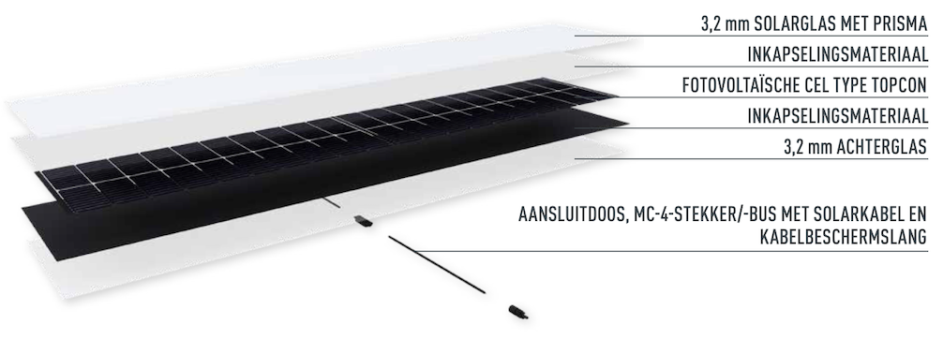 Variant 1 - SOLARMODULE PREFALZ 500
- Type: TOPCon-zonnecellen, met 3,2 mm frontglas en 3,2 mm achterglas. Met de paneelklemmen worden de zonnepanelen direct op de opstaande naden aangebracht en er is geen doorvoer door de dakbedekking nodig door schroeven, enz.
- Aantal zonnecellen: 2 x 20 stuks
- Elektrisch vermogen: 150 Wp.
- Afmetingen: 2000 mm x 408 mm.
- Gewicht: 15 kg/stuk (18 kg/m2).
- Stekker: standaard MC4-stekker/bus.

Elektrische karakteristieken: …
- Nominaal vermogen P: 150 Wp.
- Nominale spanning U: 12,06 V
- Nominale stroom I: 12,44 A
- Nullaststanning U: 14,15 V
- Kortsluitstroom I: 12,96 A
- Paneelefficiëntie: 18,4%
- Toegestaan vermogen: +of- 5%.
- Elektrisch vermogen: 150 Wp.
- Elektrische aansluiting: Solarkabel 4,0 mm2 met PV Slimline
Variant 2 - SOLARMODULE PREFALZ 650
- Type: TOPCon-zonnecellen, met 3,2 mm frontglas en 3,2 mm achterglas. Met de paneelklemmen worden de zonnepanelen direct op de opstaande naden aangebracht en er is geen doorvoer door de dakbedekking nodig door schroeven, enz.
- Aantal zonnecellen: 2 x 20 stuks
- Afmetingen: 2000 mm x 558 mm.
- Gewicht: 21 kg/stuk (18 kg/m2).
- Stekker: standaard MC4-stekker/bus.

Elektrische karakteristieken: …
- Nominaal vermogen P: 150 Wp.
- Nominale spanning U: 12,06 V
- Nominale stroom I: 12,44 A
- Nullaststanning U: 14,15 V
- Kortsluitstroom I: 12,96 A
- Paneelefficiëntie: 13,4%
- Toegestaan vermogen: +of- 5%.
- Elektrisch vermogen: 150 Wp.
- Elektrische aansluiting: Solarkabel 4,0 mm2 met PV Slimline

.32.20. Kenmerken van de mechanische bevestigingsmiddelen:

.32.20.20 Bevestiging zonnepanelen op felsplaten:
- Type: zie afbeelding.
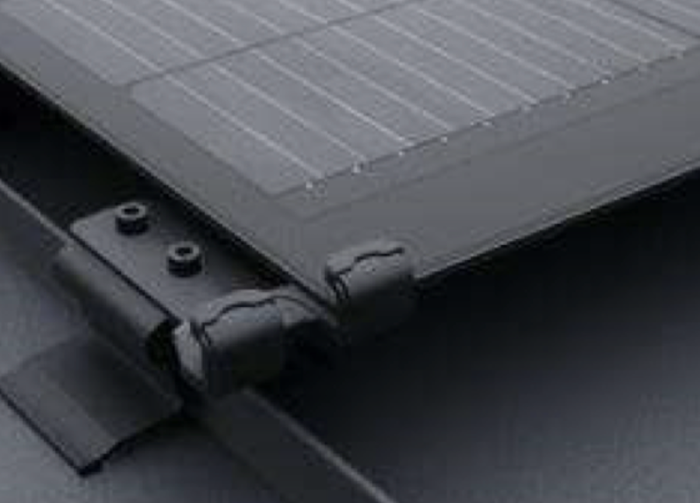
Bevestiging met solar-midden-/eindklem PREFALZ 500/650 op dubbele naad met module-valbeveiliging. Het aantal klemmen per paneel verschilt afhankelijk van de dakhelling en locatie (zie bevestigingsstudie).

.40. UITVOERING

.41.10. De uitvoering gebeurt volgens de voorschriften van de fabrikant.
De minimale dakhelling voor gebruik van Prefalz is: 3° (ca. 5,5%), mits specifieke plaatsing.

.42.40. Opslag: [stockage]
De zonnepanelen en hun hulpstukken worden met zorg opgeslagen en gestapeld zodat de materialen tegen beschadigingen behoed worden.
De opslag op de werf moet beperkt blijven tot een minimale tijdsperiode.
Alle richtlijnen van de fabrikant van de dakbanen en zonnepanelen inzake opslag, uitvoering enz. moeten in acht worden genomen.

.44. Plaatsingswijze:

.44.20. Montage:
De zonnepanelen worden aangebracht met zwart geanodiseerde paneelklemmen.
Met de montage van de zonnepanelen mag slechts begonnen worden zodra de onderconstructie geheel voldoet aan de gestelde eisen o.a. in verband met doorbuiging, belasting en stabiliteit, wind- en onderdrukken.

.50. COORDINATIE

.51. Voor levering:
De aannemer is verplicht na te gaan of de zonnepanelen, de hulpstukken, de bevestigingsmiddelen, ... kunnen geleverd worden in de voorgeschreven vormen, afmetingen en modellen.
Voor de zonnepanelen zijn de nodige aansluitingen op het elektriciteitsnet te voorzien (volgens vermelding op de plannen).

.53. Tijdens uitvoering:

.53.20. Voorafgaande voorwaarden:
Vooraleer de uitvoering te beginnen dient de aannemer de algemene stabiliteit van de dakconstructie te controleren.

.55. Met andere posten:
De uitvoerring is te coördineren met de plaatsing van de dakbekleding met Prefalz aluminium felsbanen.
De uitvoering van deze post is te coördineren volgens de studies, uitvoeringstekeningen, uitvoeringsdetails en werktekeningen.
Voor de zonnepanelen zijn de nodige aansluitingen op het elektriciteitsnet te voorzien (volgens vermelding op de plannen).

.60. CONTROLE- EN KEURINGSASPECTEN

.61. Voor levering:
- Vooraleer de zonnepanelen en alle bijbehorende hulpstukken te bestellen, is de aannemer verplicht na te gaan of deze kunnen geleverd worden in de afmetingen en type voorgeschreven in de aanbestedingsdocumenten.

.61.10. Voor te leggen documenten:
De aannemer bezorgt voor de uitvoering aan de architect:
- Bewijs van CE-keuring, ..
- Garantiebewijs, attesten …;
Volgende garanties zijn van toepassing:
- 10 jaar productgarantie.
- 25 jaar pprestatiegarantie; d.w.z. dat na 25 jaar een gegarandeerde prestatie hebben van 85% van het nominale vermogen.

.61.60. Proeven:
In geval van twijfel over de herkomst of eigenschappen van één of meerdere samenstellende delen is de bouwheer gemachtigd voorafgaandelijk proeven te laten uitvoeren in een erkend laboratorium. Beantwoorden de stalen niet aan de vereisten, dan zijn alle kosten voor onderzoek ten laste van de aannemer.

PREFA ALUMINIUMPRODUKTE-posten voor de meetstaat

Solarmodule voor Prefalz - zonnepanelen, fotovoltaisch systeem voor bevestiging op voorgeprofileerde aluminium felsbanen

P1 Zonnepanelen Prefalz Solar 500 TP [stuk]

P2 Zonnepanelen Prefalz Solar 650 TP [stuk]

P3 Mechanische bevestigingsmiddelen [type] PM [1]

P4 Speciale stukken [type] FH [st]

#P5 … PM [1]

PREFA ALUMINIUMPRODUKTE
Aluminiumstrasse 2
D-98634 Wasungen
Tel.: +32 (0)478 54 53 88
Fax: +49 (0)369 41 78 50
info@Prefa.be
www.Prefa.be

